包2-江海废旧钢轨待处理清单
序号 | 名称 | 数量 | 备注
1 | 钢轨 | 约342吨 | 斗轮机钢轨、装船机钢轨
以上数据仅供参考，以实际勘察为准

以下图片和数量仅供参考
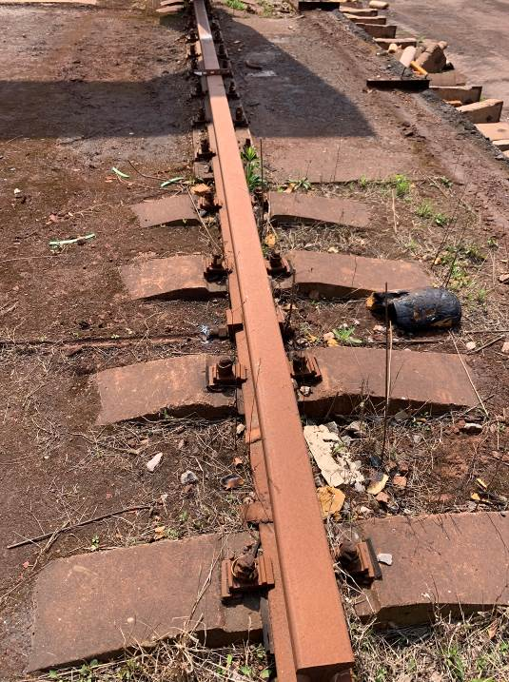
701#、702#、703#斗轮机钢轨
型号：QU100 长度： 约450M/根 数量：共6根，约240吨
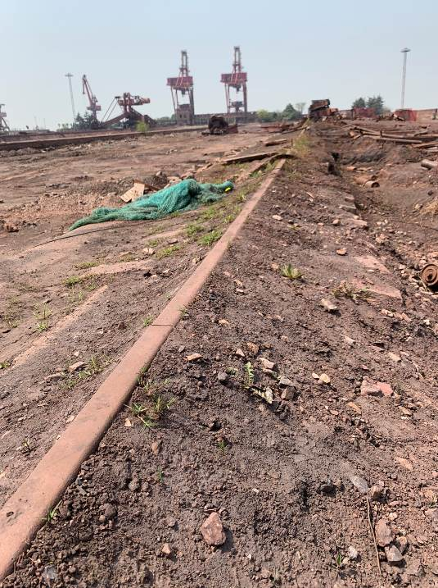
501#、502#斗轮机钢轨
型号：P50 长度：约300M/根 数量：共4根 约61吨
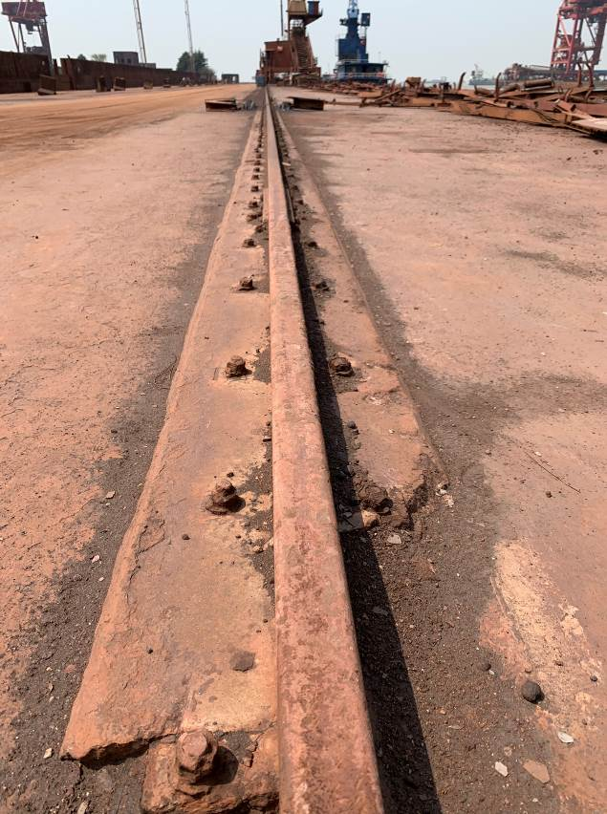
2000T装船机钢轨
型号： P50 长度：约150M/根 数量：共2根 约15.4 吨
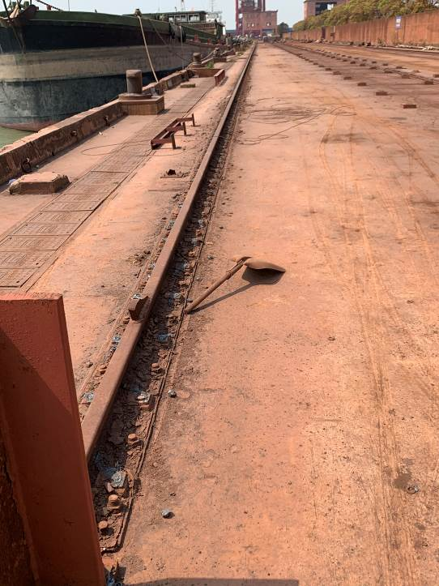
3000T装船机钢轨
型号：P50 长度：约250M/根 数量：共2根 约25.7吨

